Конспект НОД по развитию связной речи в старшей группе.

На тему: «Страна волшебников».

Составила:

воспитатель группы №1

Мурадымова Ильсия Фазыловна

г. Нижнекамск,

2014 год

Тема: «Страна волшебников».

*Цель:* развитие связной речи детей посредством решения проблемных ситуаций.

Задачи:

• Совершенствовать интонационную выразительность речи; диалогическую речь;

• Расширять знания детей об окружающем мире;

• Формировать умение с помощью выразительных средств передавать в рисунке образ животного;

• Развивать умение использовать словарный запас при самостоятельном рассказывании; развивать умение правильно воспринимать содержание произведения;

• Формировать эмоциональную отзывчивость; интерес к речевой деятельности;

• Воспитывать любознательность, отзывчивость, чувство коллективизма;умение слушать ответы сверстников;

• Формировать доброжелательные отношения к сверстникам и взрослым.

Материал: мультимедийное оборудование, презентация «Эмоции», панно русских народных сказок «Заюшкина избушка» и «Теремок» с героями произведений, следы, зеленая ткань (имитация зеленого поля, бумага изображением медвежонка, гуашь белая и черная, поролоновые палочки, кисти, салфетки, клеенки на столы, стаканчики-непроливайки с водой, запись музыки: «Где водятся Волшебники», «Колыбельная Медведицы», медальоны «Волшебники», массажные мячики.

Ход деятельности:

Приветствие «Круг радости»

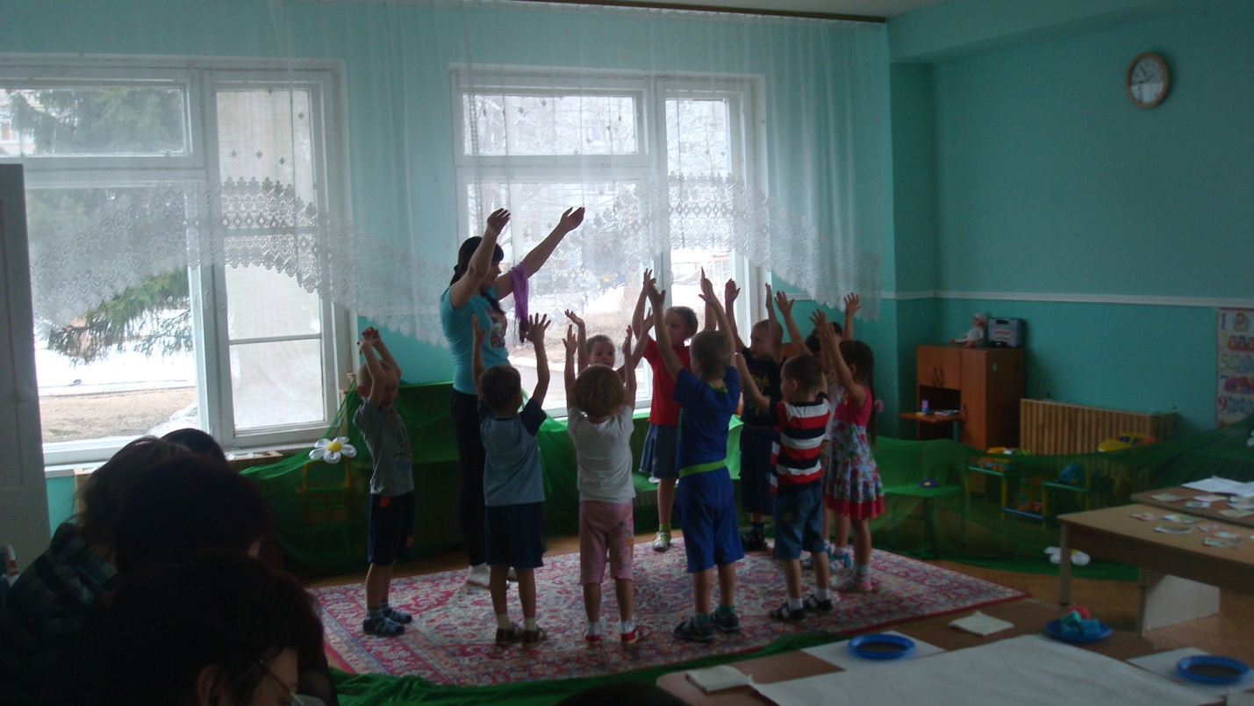

*Воспитатель:*Давайте вместе встанем в круг и скажем:

Здравствуй, солнце золотое! (Руки вверх)

Здравствуй, небо голубое! (Руки в стороны)

Здравствуйте, мои друзья! (Все берутся за руки)

Всех вас рада видеть я! (Раскачивают руки)

*Воспитатель:* Ребята, вы любите чудеса и волшебство? Хотите стать волшебниками? А какими волшебниками вы хотите быть? (Ответы детей: добрыми). Тогда закрывайте глаза, начинается волшебство!

Воспитатель: Крибли – крабли – крабли – вилс,

В волшебника превратись!

(Дети надевают медальоны «Волшебники»)

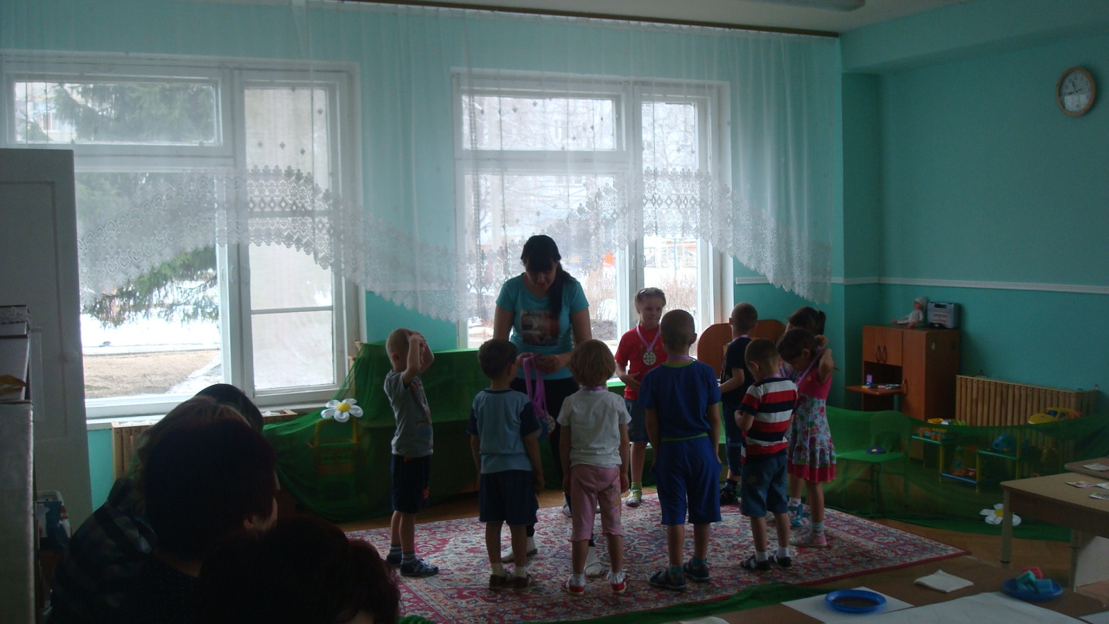

*Воспитатель:* Мои добрые волшебники, мы можем совершить много добрых чудес! Вы готовы? Тогда в путь!

Присаживайтесь на ковер и посмотрите на экран. По-моему здесь побывала злая Фея. Нам нужно исправить положение, все вернуть на свои места! А для этого нужно найти причину, почему все произошло. Давайте, волшебники, приступим к работе!

Игра «Рассуждалки»

1 слайд «Девочка плачет»

*Воспитатель:*Кого вы видите на картинке? Что мы можем сказать о девочке, какая она? (Ответы детей: девочка грустная, обиженная) Что случилось, как вы считаете? Подумайте и ответьте. Если мы найдем ответ, то девочку расколдуем! (Ответы детей: поссорилась с подружками, её кто-то обидел, у неё забрали игрушку и т. п.)

Воспитатель: Видите, значит, вам удалось расколдовать картинку! Молодцы! Какая девочка стала? (Ответы детей: весёлая, радостная)

*Воспитатель:* Давайте посмотрим на следующую картинку.

2 слайд «Клоун плачет»

Воспитатель: Кого вы видите на этой картинке? Как вы думаете, что с ним могло случиться? (Ответы детей: дети не пришли на представление, кто-то обидел и т. п.)

*Воспитатель:* Ай да волшебники, ловко вы справились, картинки расколдовали! Тогда пойдем дальше, у нас еще много дел!

(Дети подходят к столу, на котором лежат картинки с персонажами сказок) 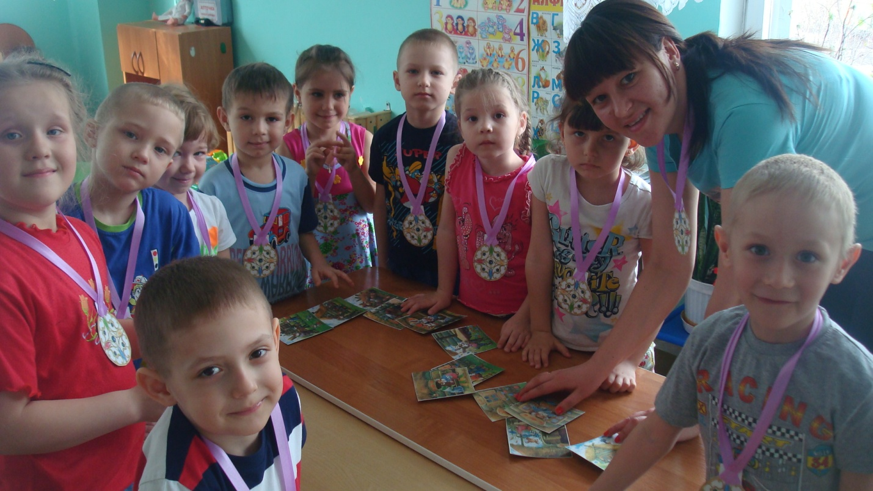

*Воспитатель:* Волшебники, для нас новое задание! Кажется здесь тоже злая Фея побывала! Посмотрите, все герои в сказках перепутаны! Надо нам здесь поколдовать, да в сказках порядок навести, чтобы дети могли слушать сказки такими, какими их народ придумал!

(Дети раскладывают сказочных героев по сказкам «Теремок», «Заюшкина избушка»)

*Воспитатель:* Давайте вспомним, как зовут героев сказки «Теремок»! Чем закончилась сказка? Как вы считаете, какой поступок совершил медведь? Почему?

А теперь назовите героев сказки «Заюшкина избушка». Кто помог Зайчику дом свой вернуть? Какими словами лиса всех прогоняла? Как вы считаете, хорошо поступила Лиса, когда Зайчика выгнала? Почему? Какую песенку пел Петушок?

*Воспитатель:* Молодцы, волшебники! И с этим заданием вы справились! Можно дальше идти, добро творить!

Физминутка «Чудеса у нас в лесу ».

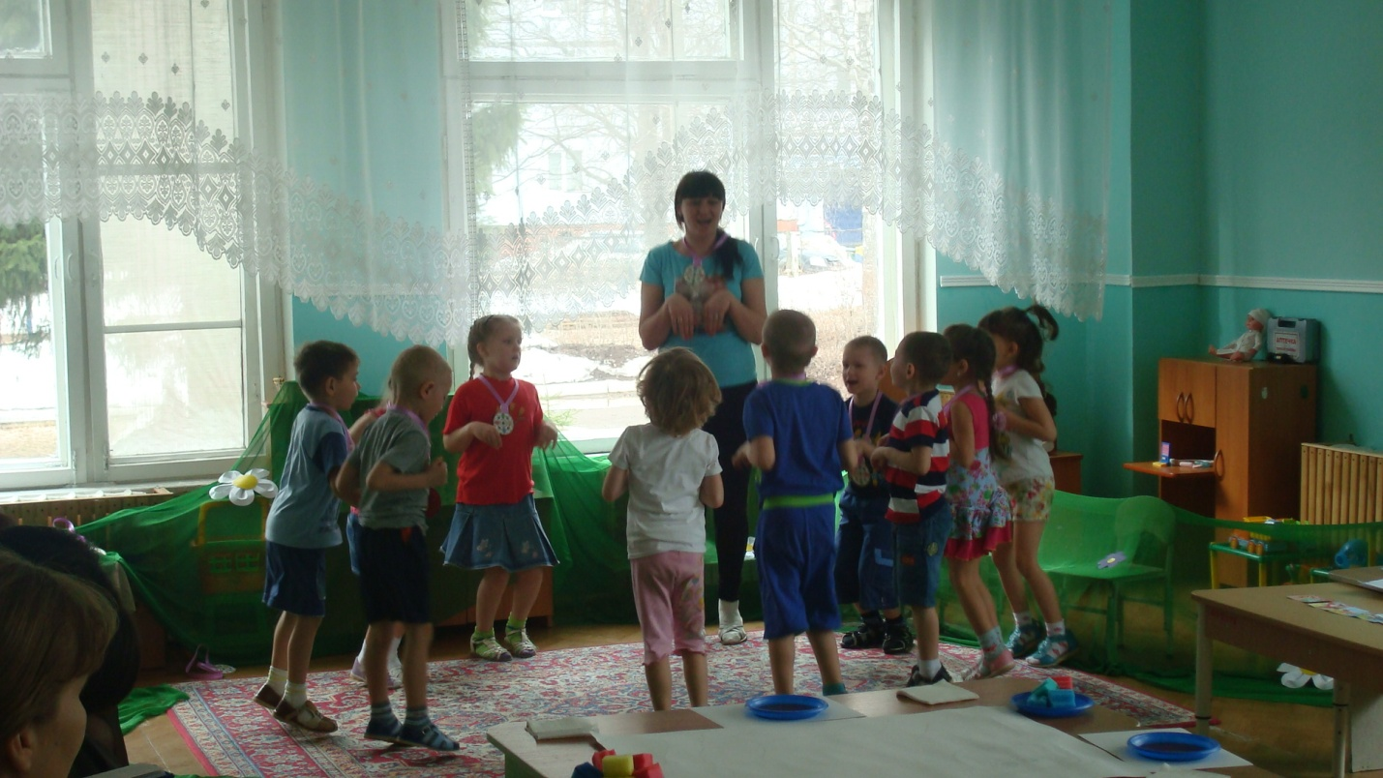 *Воспитатель:* Посмотрите, перед нами зеленая поляна! Он такой зеленый! Как же нам через неё пройти? (Ответы детей: перепрыгнуть, обойти)

*Воспитатель:* Здесь лежат следы, может они нам пригодятся? Мы протопчем волшебными следами тропинку и перейдем снежную поляну! Только брать их может тот, кто обычные слова в «ласковые» превратит!

Речевая игра «Скажи ласково».

1. Тарелка - … ;

2. Кастрюля - … ;

3. Чашка - … ;

4. Ложка - … ;

5. Вилка - … ;

6. Сковорода - … ;

7. Миска - … ;

8. Блюдце - … ;

9. Чайник - … ;

10. Поварешка - … .

*Воспитатель:*Молодцы волшебники, все слова в «ласковые» превратили. А кто мне скажет, как эти предметы одним словом назвать можно? (Ответы детей: посуда)

*Воспитатель:*У каждого волшебника есть сейчас следок, делайте тропинку. И проходите осторожно друг за другом. А чтобы равновесие удержать, руки в стороны можно держать!

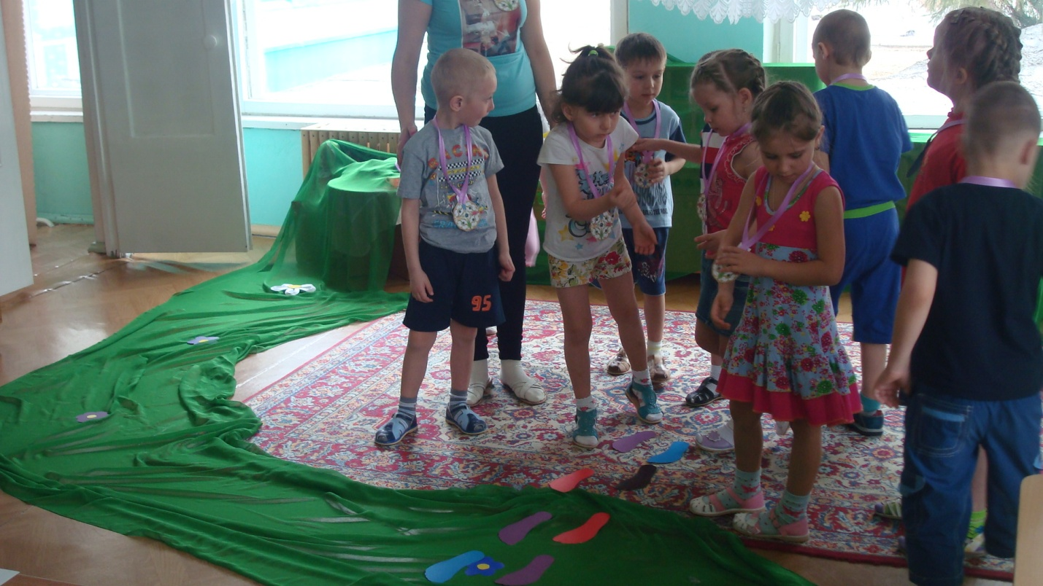

(Дети выкладывают из следов на ткани тропинку, проходят по ней.)

Воспитатель, оставшись на другой стороне: А я как же? Мне ведь тоже слово нужно в «ласковое» превратить! Помогите мне, назовите посуду! (Ответы детей) Воспитатель переходит к детям.

*Воспитатель:*Мы с вами, дорогие мои волшебники, оказались в стране Художников! Думается мне, что и здесь без злой Феи не обошлось!

*Воспитатель:* Может быть, волшебники, поможем художникам рисунки закончить?

*Воспитатель:* Возьмите, пожалуйста, «магические мячики». Нам нужно наши пальчики волшебной силой напитать!

*Массаж кистей рук.*

Воспитатель: Крибли – крабли – крибли – вилс!

Сила в пальцах появись!

*Воспитатель:* Посмотрите внимательно на рисунок (на листе контурное изображение медвежонка, как вы думаете, кого художники рисовали?

(Ответы детей: медвежонка)

*Воспитатель:* А каким цветом у медведя шерсть? Какая она? Правильно пушистая, мягкая!

Посмотрите внимательно, как я гладкую шубку в пушистую и теплую превращать буду! (Показ с объяснением)

*Воспитатель:* Приступайте, волшебники к работе!

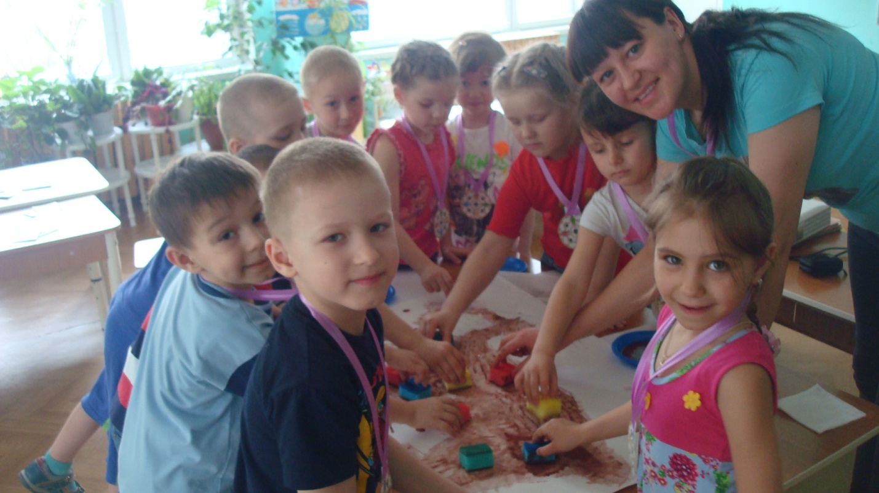

(Рисование нетрадиционным способом – «тычком» шерсти медвежонку)

*Воспитатель:*Ай да волшебники! Молодцы! Но нам пора возвращаться в детский сад!

Воспитатель говорит волшебные слова: Крибли – крабли – крабли – блимс, Ты в ребенка превратись!

(Дети снимают медальоны)

*Воспитатель:* Понравилось вам, ребята быть волшебниками? Скажите, а кому было трудно? А какие чудеса совершать понравилось больше всего?

(Ответы детей)

*Воспитатель:*Мне тоже было с вами интересно! Вы большие молодцы! Я предлагаю вам эти медальоны оставить себе!